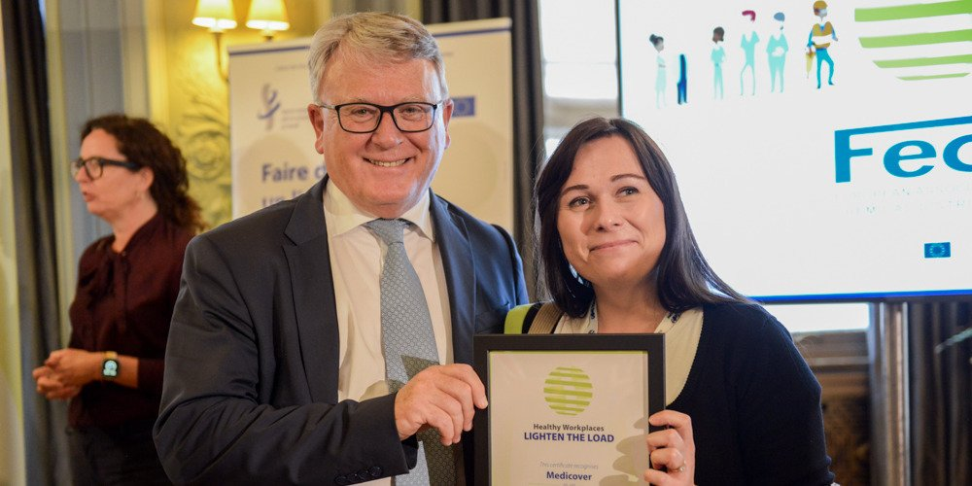

Nicolas Schmit, Komisarz Komisji Europejskiej ds. Pracy i Praw Socjalnych i Aneta Kossobudzka-Górska, specjalista ds. ergonomii z Medicover w Polsce
Medicover oficjalnym partnerem kampanii EU-OSHA Healthy Workplaces

2022-06-30

Medicover jest oficjalnym partnerem kampanii EU-OSHA Healthy Workplaces („Zdrowe i bezpieczne miejsce pracy”), której celem jest podnoszenie świadomości na temat bezpieczeństwa i zdrowia w miejscu pracy w całej Europie. Firma aktywnie uczestniczy w inicjatywach towarzyszących kampanii, m.in. wzięła udział w międzynarodowej konferencji poświęconej wymianie dobrych praktyk ergonomicznych, która odbywała się w dniach 12-13 czerwca br. w Brukseli.

W brukselskiej konferencji na temat ergonomii w miejscach pracy uczestniczyło 81 delegatów z różnych krajów Unii Europejskiej. W wydarzeniu czynny udział brał Medicover, reprezentowany przez zespół ergonomii Działu Medycznego w osobie Anety Kossobudzkiej-Górskiej, specjalisty ds. ergonomii.

Obecność Medicover w tak prominentnym gronie jest dużym wyróżnieniem. Świadczy o pozycji naszej marki jako lidera w dziedzinie ergonomii i rozpoznawalności na arenie europejskiej
– komentowała Aneta Kossobudzka-Górska.

Podczas spotkania odbyły się warsztaty prowadzone przez naukowców i uznanych ekspertów w dziedzinie bezpieczeństwa pracy i ergonomii. Wiodącymi wątkami były: stres psychiczny, zaburzenia układu mięśniowo-szkieletowego (MSD) i strategie zrównoważonego rozwoju w dobie powszechnej digitalizacji. Wyniki dyskusji doprowadziły do wniosku, że transformacja cyfrowa to nie tylko wybór a wręcz wyzwanie, które wymaga zmian w sposobie myślenia o doświadczeniach klienta, modelach biznesowych i prowadzeniu działalności przedsiębiorstwa. Jest to jednocześnie szansa na doskonalenie nowoczesnej ergonomii i BHP.

Za swoje zaangażowanie w realizację działań kampanii EU-OSHA Healthy Workplaces Medicover został wyróżniony certyfikatem, który Aneta Kossobudzka-Górska odebrała osobiście z rąk Nicolasa Schmita, Komisarza Komisji Europejskiej ds. Pracy i Praw Socjalnych.

PDF | Medicover - Backgrounder PL&amp;ENG 2022.pdf | Download
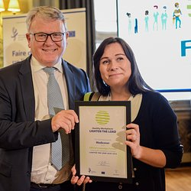 | Medicover oficjalnym partnerem kampanii EU-OSHA Healthy Workplaces.jpg | Download

